ЧУДЕСНЫЕ ДОМИКИ

или

СКАЗКА О ЗИМЕ И ПТИЦАХ.

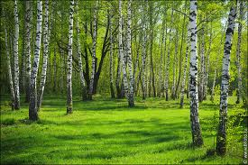В некотором царстве, в некотором государстве стоял волшебный лес. В том лесу росло много деревьев: колкие елочки, стройные осины, кудрявые березки, … И жили в том лесу множество прекрасных птиц и шустрые воробышки, и прожорливые голуби, и юркие синички и веселые сойки и певчие соловьи и еще много-много других. Все птички жили весело и дружно, перелетали с ветки на ветку, ловили мошек, жучков, червячков и пели песни.

Но вот однажды в саду появилась волшебница. Она была одета в белые одежды и от нее веяло холодом. Волшебница сказала:

- Я –волшебница Зима. Я принесла с собою снег и скоро забросаю им всю землю. Снег закроет все белым пушистым одеялом. А потом придет мой брат – дедушка Мороз и заморозит поля, луга и реки.

Взмахнула Зима своим рукавом и с деревьев облетели листочки. Взмахнула еще раз и с неба посыпался белый пушистый снег и все- земля, деревья, кусты покрылись белым покрывалом. И солнышко светит, но почему-то не греет. Жучки, паучки и мошки быстренько спрятались под кору деревьев.

Холодно стало птичкам. Стали они думать, что им делать дальше. Жаворонки и соловьи предлагали всем улететь подальше от холодной зимы- в теплые края. Воробьи и синицы, наоборот, предлагали остаться и перелететь поближе к добрым людям. Долго спорили птицы, но так и не смогли они договориться между собой, и каждая птица сделала по-своему. Жаворонки и соловьи улетели в теплые края, а воробышки, синички и другие птички перебрались поближе к людям.

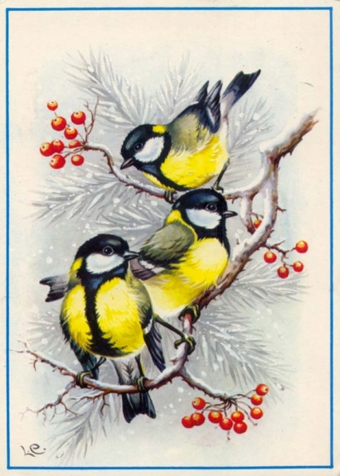- Ну, что, птички, испугались меня? - спросила Зима.

-Нет, Тётушка, Зима не испугались мы тебя. Мы перышки распушили, по веткам попрыгали и нам совсем не холодно, -ответили птицы.

-А что же вы будете кушать? Ведь все жучки и паучки спрятались. Ну-ка, улетайте тоже в теплые края.

- Нет, не улетим мы, -ответили птицы.- Мы ягодки и семена найдем.

А зима еще пуще морозов напускает. Совсем стало голодно птицам. Летают они голодные, холодные. Что делать? Ягод совсем не осталось, а семена из-под снега не достать. Загрустили птички. Летают везде, корм ищут. Перышки у них поистрепались, сил совсем не осталось.

А Зима довольная.

-Ну , что я вам говорила, нет тут для вас никакой еды.

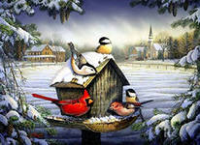Вдруг видят птички- домик какой-то маленький деревянный висит. Решили птицы заглянуть в этот домик, а там еды видимо-невидимо . И семечки, и крошки хлебные, и даже- синичкина радость- кусочек сала. Обрадовались птицы, наелись до отвала и полетели рассказать о необычном домике своим голодным друзьям. А когда прилетели птицы обратно, увидели они что домиков таких много -много висит. И в каждом домике много вкусных семечек, ягодок, зернышек.

Увидела это Зима, еще сильнее морозов напустила, а птичкам не страшно. Сытые, они перышки распустили и не мерзнут.

Решила посмотреть Зима, кто же помогает птицам. Подкралась она тихонечко к домикам и увидела детишек, которые очищали домики от снега и насыпали туда зерна и другой корм. А домики ребята называли кормушками.

Попыталась Зима детишек напугать морозами, да не испугались они ее. Оделись потеплее и снова пришли к кормушкам.

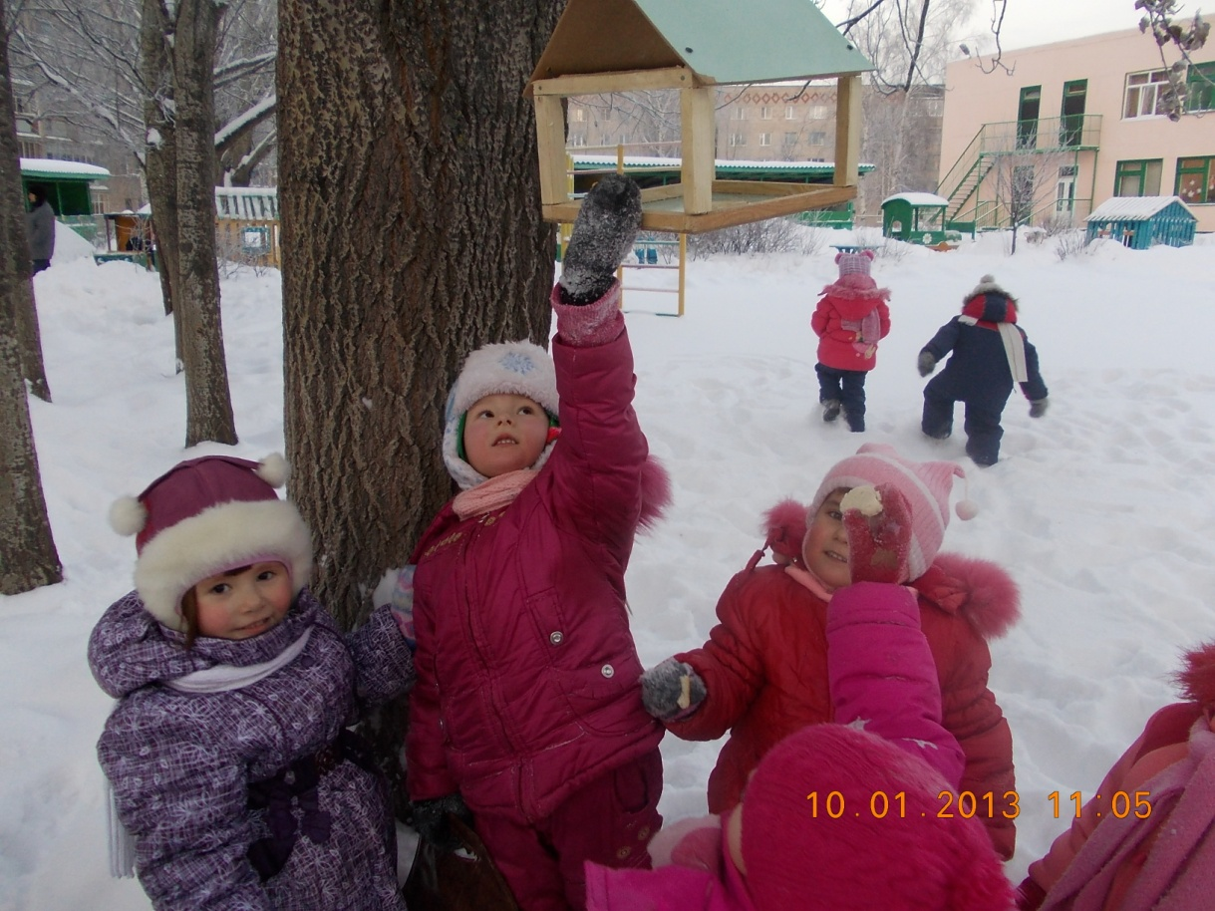

А птички решили отблагодарить детей за помощь. Они стали новые песенки птицы к весне учить.